

Паспорт

деревьев и кустарников на территории МБДОУ №276

(ул. Спортивная 194)

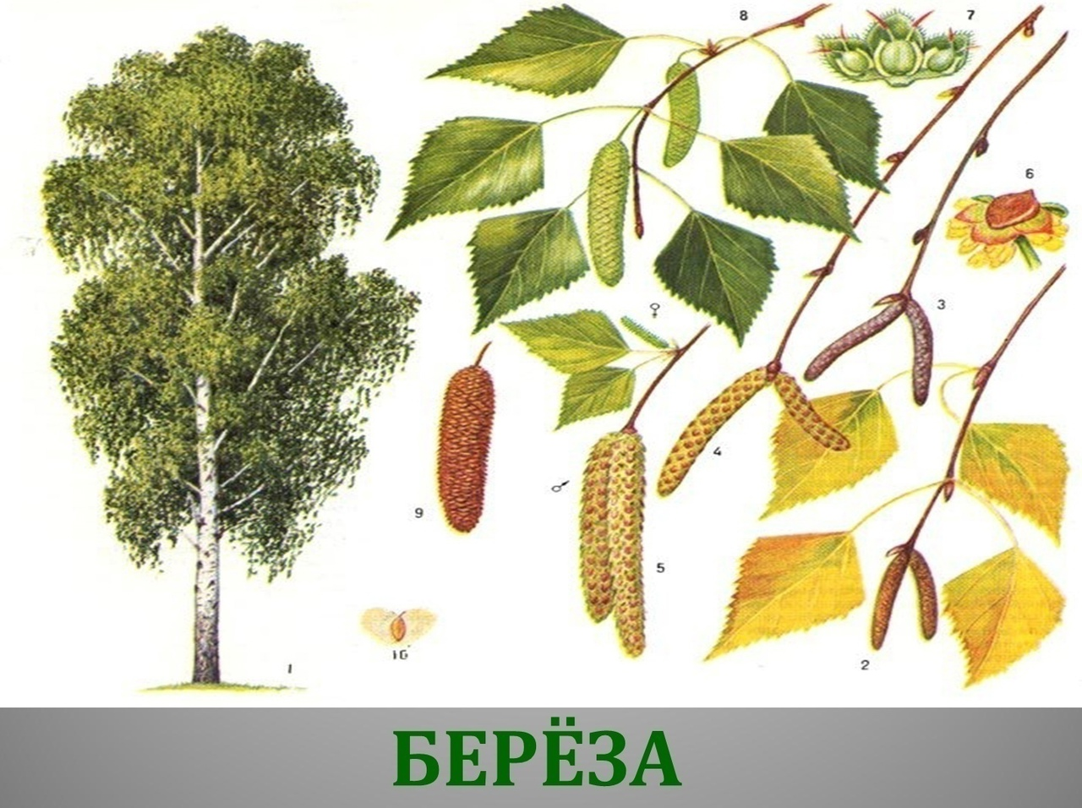

**Берёза**

*В белом сарафанчике*

*С платочками в карманчиках,*

*С красивыми застежками,*

*С зелеными сережками.*

(А. Прокофьев)

Именно березу считают символом нашей страны. С давних времен об этом дереве слагали песни,стихи: Во поле березка стояла, Во поле кудрявая стояла.  
*Белая береза под моим окном*

*Принакрылась снегом, точно серебром,*

*На пушистых ветках снежною каймой*

*Распустились кисти белой бахромой.*

(С. Есенин)

Береза неприхотлива, растет и на сухих песках, и на заболоченных почвах. Ее можно встретить и в лесу, и в поле, и в парках.

Ранней весной, когда на деревьях набухают почки, на березе появляются цветы — малоприметные сережки. Летом они заметно увеличиваются, становятся коричневыми. В каждой созревшей сережке содержится несколько сотен мелких семян. А на целом взрослом дереве в урожайные годы их может созревать до нескольких миллионов. Мельчайшие плодики, похожие на очень маленькую бабочку с распахнутыми крыльями, разносятся ветром на большие расстояния и следующей весной прорастают на подходящих почвах. Вот почему береза одной из первых занимает свободные участки земли.

Белая кора березы — береста — отражает солнечные лучи и защищает дерево от перегрева.

С давних времен бересту использовали для изготовления бытовых изделий. Сырье заготавливали весной. В это время «береста линяет», то есть свободно отделяется от древесины. Сырье сушили в тени и разглаживали под прессом. Из бересты изготовляли туески, кружки, хлебницы, короба и другие предметы быта. Из внутренней части коры березы — лыка — плели лапти, корзины, баулы.

Когда люди еще не умели делать бумагу, на бересте писали. Берестяные грамоты, которым 700-800 лет, сохранились до наших дней.

Береза и в наши дни приносит пользу. Из ее древесины изготавливают мебель. Березовые почки обладают целебными свойствами, их используют для приготовления лекарств.

ЗАГАДКА

Клейкие почки,

Зеленые листочки,

С белой корой,

Стоит над горой.

(Береза)

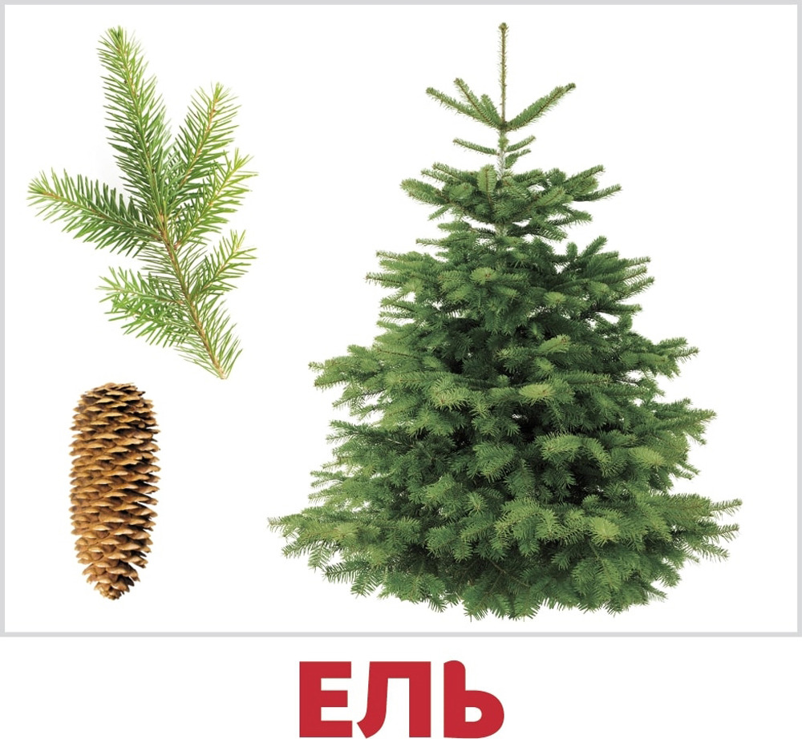

**Ель**

*Что же это за девица:*  
*Не швея, не мастерица,*

*Ничего сама не шьет,*

*А в иголках круглый год.*

(А. Рождественская)

Какое дерево мы всегда наряжаем игрушками на Новый год? Правильно, елку. Елка, или, по-научному, ель, родственница других хвойных деревьев, таких как сосна или кедр.

У ели крона гуще, чем у сосны. Она хорошо переносит недостаток света и не погибает, а просто перестает расти. Для хорошего роста ели требуется влажная питательная почва. Ели — стройные деревья с пушистыми ветками, покрытыми хвоей. Ель обыкновенная европейская — самое высокое дерево в Европе, она достигает высоты 70 метров.

*Ели на опушке — до небес макушки —*

*Слушают, молчат, смотрят на внучат.*

*А внучата-елочки, тонкие иголочки,*

*У лесных ворот водят хоровод.*  
Если у лиственных деревьев листья осенью желтеют и опадают, то у хвойных листья-хвоинки остаются зелеными и в зимнюю пору. Единственное хвойное дерево, которое каждый год сбрасывает хвою, —лиственница.

В нашей стране в европейской части растет ель обыкновенная, на Урале и в Сибири — ель сибирская, на Дальнем Востоке — ель корейская, на Кавказе — ель восточная, в Карелии — ель финская. Вот сколько видов!

На центральных площадях российских городов красуются голубые ели. Их родина — Северная Америка. Необычную голубую окраску хвое придает восковой налет. Дерево, покрытое природным воском, с легкостью может пережить как суровую зиму, так и засушливое лето.

*Ее всегда в лесу найдешь —*

*Пойдем гулять и встретим:*

*Стоит колючая, как еж,*

*Зимою в платье летнем.*

Живет ель несколько сотен лет, самые старые ели в нашей стране обнаружены в Костромской области. Им больше 500 лет.

Древесина у ели мягкая, приятного белого или желтоватого цвета. Из нее получается красивая мебель. Также из еловой древесины делают бумагу, музыкальные инструменты.

ЗАГАДКИ

Зимой и летом одним цветом.

(Ель)

У нее одежки колки —

Всё иголки да иголки.

Звери шутят: «Дядя Еж

На нее слегка похож!»

(Елка)

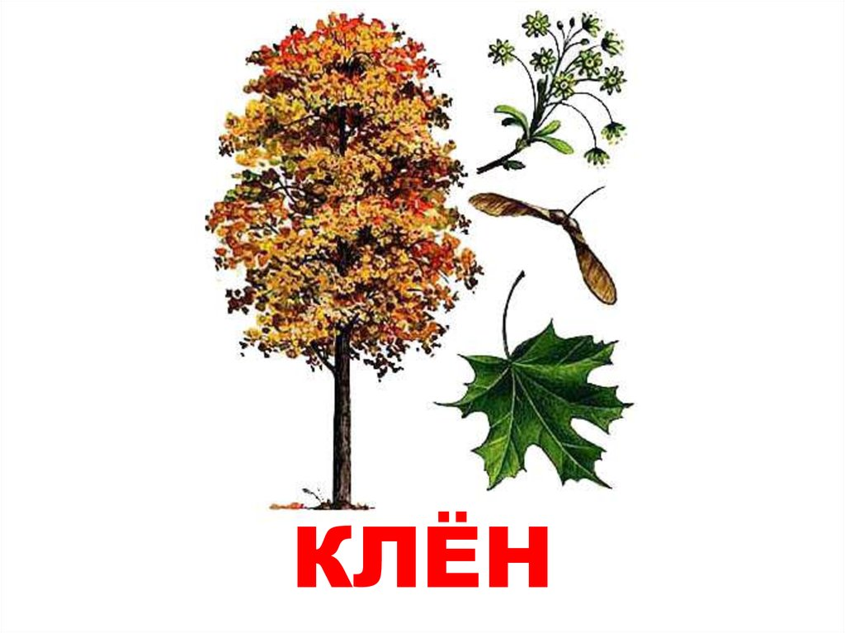

**Клён**

*В густой синеве,*

*Апельсиново-ал,*  
*Кленовый листок*

*Надо мною летал.*

*Я следом бегу:*

*Он, как будто дразня,*

*Куда-то манил*

*За собою меня.*

*Листок,*

*Утомившись кружить в вышине,*

*Доверчиво сел*

*На ладошку ко мне.* (Г. Осинова)

Клён легко отличить от других деревьев по большим узорным листьям с пятью острыми концами. Особенно красив клен осенью. Листочки на клене окрашиваются в разные цвета: желтый, красный, оранжевый, багряный, золотистый. Дерево преображается, становится таким нарядным, что глаз не отвести. Сложно удержаться и не собрать букет из листьев.

*Клен встречает самым первым*

*Осени приход.*

*Кружит в воздухе веселый*

*Листьев хоровод,*

*Землю быстро укрывает*

*Золотым ковром —*

*Пусть родная засыпает*

*Долгим зимним сном.*

Весной клен пробуждается одним из первых. Как только начинает таять снег, корни клена впитывают влагу из земли и гонят ее по стволу к веткам. Если в это время сделать на дереве надрез, из него потечет сок. Кленовый сок сладкий, содержит 2-3 процента сахара.

В конце апреля клен начинает цвести. Цветочки у него малозаметные: мелкие, желтовато-зеленые, но у них сильный привлекательный запах. К тому же в это время не так много цветущих растений, поэтому пчелы и другие насекомые устремляются к клену, собирают сладкий нектар и опыляют растение.

Плоды клена похожи на маленькие пропеллеры. Осенью они отрываются от веток, и ветер разносит их по окрестностям.

Клен — дерево быстрорастущее. Молодые побеги, которые получают достаточно влаги, тепла и света, за год подрастают примерно на метр.

Древесина у клена белая, с красно-бурым или желтоватым оттенком. Она прекрасно строгается и сохраняет форму. Древесину клена можно легко гнуть, поэтому с давних времен ее использовали для изготовления музыкальных инструментов. Еще в IX веке славяне делали из клена гусли. В Средние века клен стал широко применяться в изготовлении струнных, смычковых и других музыкальных инструментов. Сейчас из клена изготавливают звонкие скрипки, гитары. А еще из клена изготавливают лыжи, быстрые и легкие.

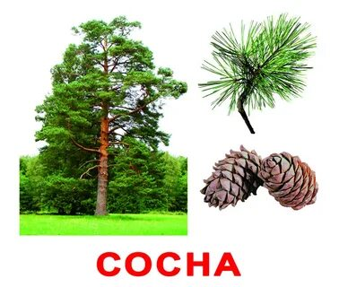

**Сосна**

*Сосны до неба хотят дорасти,*  
*Небо ветвями хотят подмести,*

*Чтобы в течение года*

*Ясной стояла погода.*

Сосны — деревья стройные, высокие, с красивыми золотистыми стволами. Нижние сучья на соснах быстро отмирают, так как питательные вещества в нижней части деревьев расходуются быстрее, чем накапливаются в процессе фотосинтеза. Поэтому сосновый лес напоминает светлый храм с величественными колоннами. Жители Северной Европы создали много сказок об этом дереве. На Востоке считают, что сосны отводят беду и приносят счастье. Находиться в сосновом бору не только приятно, но и полезно. Воздух там всегда чистый. Сосны выделяют эфирные масла, которые убивают микробов.

Круглый год: и зимой, и летом сосна остается зеленой. Иголки на ней сменяются не все сразу, а постепенно: одни иголочки опадают, на их месте вырастают новые. Сосновые иглы длиннее еловых, прикрепляются к ветке по две хвоинки вместе.

Сосны — растения светолюбивые, любят простор и солнце. Посмотришь на сосновый бор и кажется, что сосны так и тянутся вверх, поближе к солнышку.

Сосны можно встретить на песчаных почвах, на болотах, на скалах, среди расщелин. Они не капризны и могут приспосабливаться к разным условиям.

Корни у сосны мощные, большие. На песчаных почвах корни устремляются вниз, добывая живительную влагу. На болотистых почвах они поджимаются, спасаясь от излишней влажности.

Сосны — самые древние деревья на нашей планете. Сосна обыкновенная, распространенная в средней полосе, растет 300-500 лет. В Северной Америке встречаются сосны-долгожители. В высокогорных районах Калифорнии растет сосна остистая. В 1955 году одну из таких сосен спилили. Оказалось, что ее возраст — 4900 лет. Она старше египетской пирамиды Хеопса. Сейчас все сосны-долгожители взяты под охрану государства. Среди них немало деревьев старше 4000 лет.

ЗАГАДКА

У меня длинней иголки,

Чем у елки.

Очень прямо я расту

В высоту.

Если я не на опушке,

Ветви — только на макушке.

(Сосна)

НАРОДНЫЕ ПРИМЕТЫ

• Много шишек на соснах и елях — к доброму году: и рожь, и жито — все придет.

• На бурю сосна, если внимательно прислушаться, звенит, а дуб — стонет.

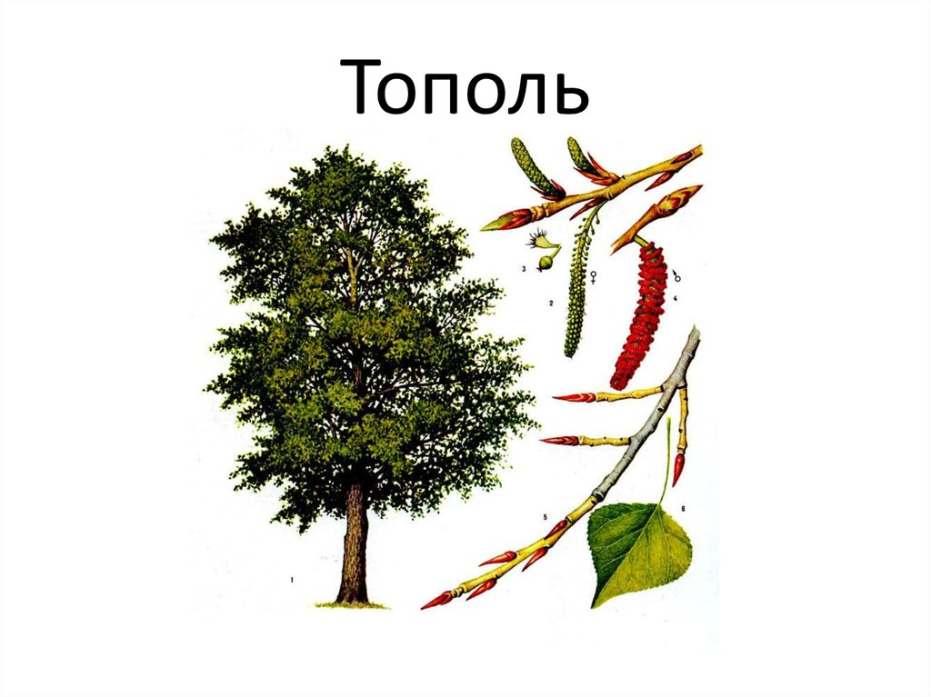

**Тополь**

*Тополь — это знают все —*  
*Чемпион по росту.*

*И достать мою макушку*

*Вам совсем не просто,*

*Потому что я за лето*

*Вырастаю на два метра.*

Тополь и в самом деле одно из самых быстрорастущих деревьев средней полосы. Он в короткие сроки достигает внушительных размеров. За год тополь вырастает на 1,5-2 метра. Это дерево неприхотливо и не требует особого ухода.

Тополь чаще других деревьев используют при озеленении улиц. Кроме быстрого роста, у него есть и другие преимущества. Это величественное стройное дерево с зеленовато-серым гладким стволом и густой кроной великолепно вписывается в ландшафтный дизайн, украшает городские скверы, площади, улицы. В городе тополь играет роль санитара. Он очищает воздух от пыли и копоти и выделяет в атмосферу большое количество кислорода.

Давайте повнимательнее посмотрим на тополиные листочки. Сверху они блестящие темно-зеленые, а снизу — светлые с белым опушением. Такие опушенные листья способны улавливать из воздуха значительное количество пыли. Она оседает в волосках, а при сильных ливнях смывается и уносится стекающей водой. Если же пыли и копоти слишком много и воздух сильно загрязнен, тополиные листья подают сигнал бедствия — становятся мелкими, покрываются пятнами, редеют. Нужно принимать меры, ведь жить в таких условиях невозможно не только тополю, но и человеку.

Цветет тополь ранней весной, еще до того, как распустятся на нем первые листочки. Уже в конце мая на тополях созревают плоды — коробочки с большим количеством мелких семян. Семена эти покрыты длинными шелковистыми волосками — в народе их называют тополиным пухом. Коробочки лопаются, и на город обрушивается «белая метель». Тополиный пух, словно снег, покрывает землю и деревья.

*— Признавайся нам, петух,*

*Почему повсюду пух?*

*Ты — известный забияка!*

*Здесь была, наверно, драка?*

*— Не дерусь я восемь дней!*

*Пух летит от тополей!*

(М. Дружинина)

Тополиный пух быстро впитывает влагу, создавая тем самым хорошие условия для прорастания семян. Тополиное семечко набухает за 4 часа, а через 8-10 часов у него появляется корешок.

Древесина у тополя мягкая и легкая. Из нее делают фанеру, бумагу. Тополиные почки используют в косметологии.

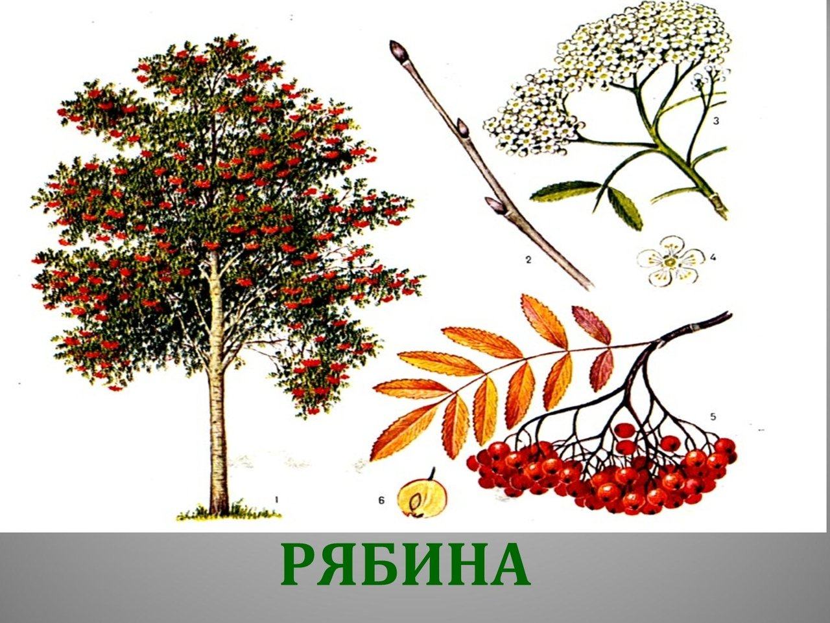

**Рябина**

*Малы и неказисты*

*И скромно зеленеют*

*Но осенью их листья*

*И ягоды краснеют*.

Рябина - это очень красивое дерево. Оно запоминается по ярко-красным небольшим плодам, собранным в гроздья, и ажурным листьям. Всего в мире насчитывается около 80 видов рябины. У нас в стране распространена рябина обыкновенная.

Ствол у дерева не толстый, серого цвета. Высота рябины небольшая. Дерево может дорастать до 15 м.

Ягоды рябины очень полезны. Человек употребляет их в пищу. Зимой плоды рябины являются кормом для птиц. Даже бурый мишка любит полакомиться ягодками рябины. Еще наши предки любили это красивое деревце и нередко сажали его у своих домов.

Рябина - это неприхотливое дерево. Оно распространено на территории всей России, кроме ее засушливых районов.

Цветет рябина в начале лета. Ее маленькие цветы собраны в соцветия и имеют терпкий, солоноватый запах. Деревце является хорошим медоносом, его любят посещать пчелы.

Особенно красива рябина осенью, когда поспевают и висят красными гроздьями на дереве ягоды. От ярких ягод даже рябит в глазах. Вот поэтому ее так и назвали. Правильно ягоды рябины называют плодами, как у яблони. Каждое небольшое яблочко имеет в середине 4-7 семечек.

Плоды рябины богаты витамином С, как и ягоды черной смородины. А также в них много витамина А. Вот поэтому и любят есть полезные плодики рябины люди, звери и птицы.

в древесине дерева есть дубильные вещества, поэтому ствол ее долго не гниет. Наши предки использовали древесину дерева. Из стволов рябины строили деревянные церкви. Стволы у нее не толстые, поэтому ее использовали с другими деревьями, например березой.

Вот как много пользы приносит такое небольшое деревце.

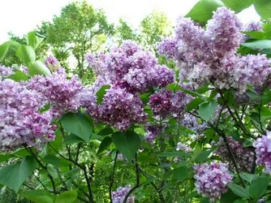  
**Сирень**

*В мае зацветает*

*Ароматом славит,*

*Лиловые и белые*

*Гроздья сирени.*

Сирень - кустарник 5-7 м высотой. Листья тёмно-зелёные, заострённые, с основанием в виде сердечка. Цветки разной окраски расположены в метёлках длиной до 25 см, которыми оканчиваются ветви. Чашечка цветка маленькая, короткая, колокольчатая, с четырьмя зубчиками. Цветёт в апреле-мае (в южных районах) или в мае-июне (в северных) 10-20 суток.

Сирень была завезена в Европу австрийским дипломатом из Константинополя в 1563 году. Этот дипломат, осматривая сады столицы Турции, обратил внимание на цветущий куст. Возвращаясь на родину, дипломат вывез семена понравившегося ему растения. Под названием «турецкая калина» сирень перекочевала из Вены в соседние страны и вскоре стала модной в европейских государствах, включая Россию. Не было в то время помещичьей усадьбы, где не считали бы долгом обзавестись несколькими кустами модной сирени.

Научное название сирени - сиринга - связано с древнегреческой легендой. В ней рассказывается, как Пан, бог лесов и полей, добивался взаимности у нимфы Сиринги. Но бог был очень безобразен: бородатый, рогатый, козлоногий. Красавица Сиринга, спасаясь от преследований назойливого и уродливого Пана, превратилась в прекрасное растение. Незадачливый Пан, погрустив у куста, сделал из его ветки свирель.

Сейчас насчитывается свыше 600 сортов сирени. По окраске цветков различают 5 групп: лилово-голубую, белую, лилово- розовую, пурпурную и фиолетовую. Однако биолог Л А Колесников вывел сорта необычной окраски: голубую, тёмно-фиолетовую с белой каёмкой, лилово-серебристую и ярко-красную.

Несмотря на южное происхождение, сирень хорошо растёт в нашей стране и переносит даже лютые морозы. Она нетребовательна к почвам, отлично размножается семенами, корневыми побегами и зелёными черенками.

Дети с надеждой всматриваются в цветы, отыскивают «счастливые» - те, которые вместо 4 обычных лепестков имеют 5 или 6. Их и правда можно найти: это происходит из-за срастания цветков вместе, такая способность свойственна только сирени.

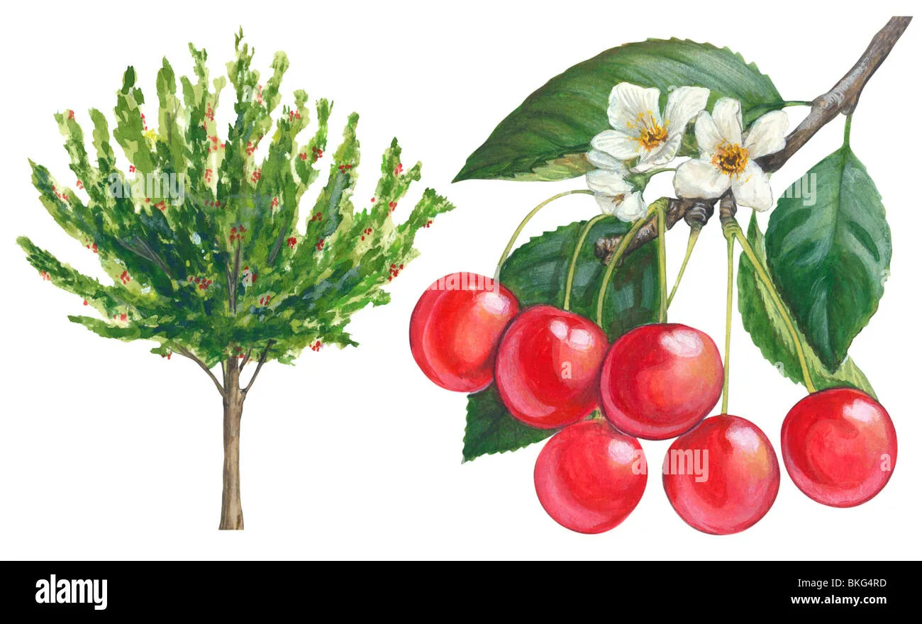

**Вишня**

**Вишня** — это главная косточковая садовая культура. Косточковой она называется потому, что сочные плоды вишни, имеющие внутри семя, заключенное в твердую костную скорлупку, обозначаются словом «плод-костянка». Вишни имеют шаровидную, иногда приплюснутую форму и самые разные оттенки: от розового до темно-фиолетового. Цветки белые, крупные, собранные по 2-5 в зонтиковидные соцветия. Каждый цветок имеет 5 лепестков, 5 чашелистиков, много тычинок, один пестик. Зацветает вишня рано, в конце апреля-начале мая. Если в это время погода будет холодной, насекомые не смогут летать, тогда и вкусных, сладких вишен будет очень мало. А жаль!..

**Вишня** — одно из любимых садоводами плодовых деревьев; высотой оно от 2 до 7 м. С конца июня и весь июль небольшие вишневые деревца бывают усыпаны яркими, бесподобно вкусными плодами, перемежающимися с красивыми, очередными, широкоэллиптическими блестящими листьями.

Все этапы созревания плодов **вишни** отразились вот в какой загадке: «Была зеленой, маленькой, потом я стала аленькой, на солнце почернела я, и вот теперь я спелая». Одно из лучших варений — вишневое, благодаря не только исключительным вкусовым качествам, но и целебным свойствам: помогает от многих заболеваний и способствует общему укреплению здоровья; даже тонкие вишневые плодоножки находят медицинское применение — отвар из них может помочь при отеках. Вишню иногда называют верным помощником врача.

До чего же красивы деревни, поселки, города во время цветения вишневых садов! Будто белые, легкие облака окутали светло-зеленые ажурные деревца, над которыми с раннего утра до позднего вечера кружатся и жужжат насекомые, привлеченные нектаром и пыльцой.

А сколько замечательно вкусных и полезных сортов вишни произрастает в садах России: Владимирская, Плодородная, Жуковская, Любская, Тамбовчанка, Краса севера, Захаровская, Шпанка, Заря Поволжья — всех и не перечесть.

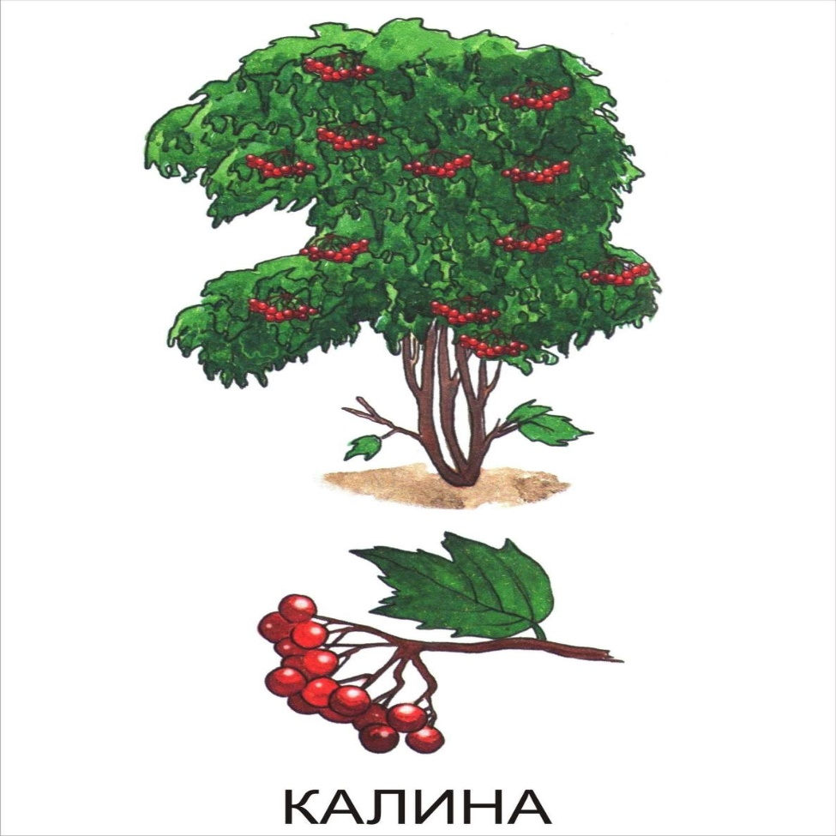

**Калина**

Ягоды калины ярко-красные, округлые, то похожи на шарики, то слегка вытянуты, словно маленькие яички с одной плоской косточкой.

Прохладным осенним днем ярко алеют на калине гроздья спелых ягод, словно согревают опустевшие леса и поля своим огнем.

**Жаркая калина**

Холодом веют

Осенние леса,

Лишь одна алеет

Ягода-краса.

Кисти раскалила

И горит огнем

Жаркая калина

Хмурым серым днем.

Видно куст калины

Далеко окрест,

Он теплом последним

Согревает лес.

На вкус ягоды калины кисло-сладкие с легкой горчинкой. Но после заморозка, когда «яркости калине добавляет иней», они становятся слаще, вкуснее и ароматнее. Урожай калины снимают после первых заморозков.

А как выглядит куст калины?

Это ветвистый кустарник или небольшое деревце с серовато-бурой корой. Листья калины неровные, с зубчиками по краям, темно-зеленые сверху, снизу более светлые, покрытые легким пушком вдоль прожилок.

В мае — июле калина зацветает. Небольшие цветы собраны в пышные зонтичные соцветия. У каждого цветка калины пять лепестков, образующих белый или розовый венчик.

«Дважды в год калина бывает наряднее своих соседок — в начале июля и осенью.

Будто венчальной фатой прикрывается она по весне, а осенью, сбросив листву, как бы надевает разноцветный сарафан: кисти, отливающие стекловидной кожицей, делают куст живым самоцветом» (С. Красиков).

В старину калину называли «свадебным деревом». Ее белыми цветущими ветками украшали свадебные столы, караваи и блюда с угощением. Невесты дарили женихам полотенца и салфетки с вышитыми на них листьями и гроздьями калины.

Букеты из ветвей калины считались у славян символом девичьей красоты, нежности и чистоты. А венки, сплетенные из ее бело-розовых кистей, украшали невесту во время свадебного пира. Калиновым соком девушки умывались, чтобы стать румянее и краше.

Немало сказок, песен и легенд сложил русский народ о калине. В одной из них послушная, кроткая падчерица, которую понапрасну обижала злая мачеха, превращалась в калиновый куст. По легенде куст калины дал приют беглецам — жениху и невесте, спасавшимся от погони. Послушайте сказку в стихах о калине.

**Калиновый куст**

Расскажу вам, детки,

О делах старинных.

Сложили наши предки

Сказку о калине.

Ягоды калины

Чуть горчат на вкус,

А в цвету калина —

В белых гроздьях куст.

У реки в долине

Он весной расцвел.

Веточки калины

Ставили на стол.

Их вплетали ловко

В свадебный венок,

Девичью головку

Украшал цветок.

С пышной белой веткой,

Что цветет в лесу,

Сравнивали предки

Девичью красу.

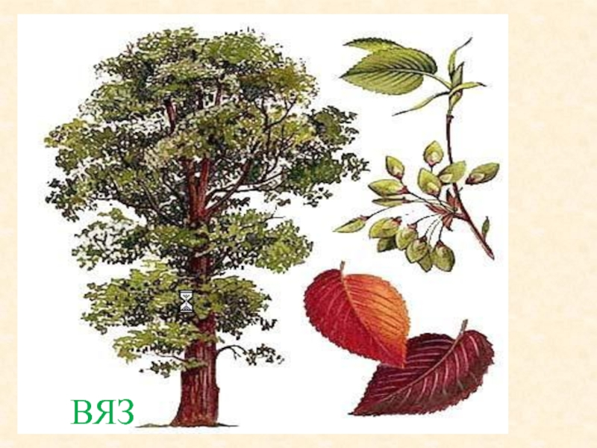

**Вяз**

Вяз - это дерево 15-30 м высотой, с глубокой корневой системой и толстым стволом, покрытым буровато-коричневой корой. Живёт вяз до 200 лет. Плод - крылатка, то есть орешек, окружённый крылом. В конце весны плоды созревают и опадают.

Под названием «вяз» известно несколько видов листопадных деревьев: мелколистный, крупноплодный, густой и гладкий. Мелколистный и крупноплодный вязы - небольшие деревья, растут в лесах Забайкалья и на Дальнем Востоке. Густой, или карагач, - в Средней Азии и Закавказье.

В средней полосе России самый распространённый вяз - гладкий. У этого высокого, до 30 м, дерева толстая грубая кора, густая крона и тонкие свисающие ветки. Его листья похожи на листья орешника, а плоды - крылатые, как у клёна, семянки, но у вяза крылышко окружает семя равномерно со всех сторон. Осенью вяз можно узнать по пёстрой окраске листьев. Они бывают и лимонно-жёлтые, и тёмно-бордовые, почти коричневые, и пёстрые, жёлто-малиновые.

Вяз выдерживает морозы, засуху, сильные ветры, задымлённый воздух городов. Это красивое сильное дерево быстро растёт, и поэтому его стали сажать в городах.

«Пошёл по вяз, да и завяз», - говорили на Руси про тех, кто отправился в вязовый лес рубить деревья. Рубить вяз было мучением. Дерево никак не поддавалось топору. Он словно вяз в древесине. Вот и назвали дерево вязом.

Зато изделия из него отличались прочностью и упругостью. Долго служили крестьянам вязовые дуги, ободья и спицы для колёс, полозья для саней, многие другие гнутые вещи. Они не трескались от жары и не коробились от влаги.

А ещё наши далёкие предки умели делать из вязовых веток отличные луки. При раскопках древнего поселения в Дании археологи обнаружили хорошо сохранившийся остов лука. Он был сделан из вяза. Учёные определили его возраст: примерно 50 тысяч лет. Вязовых лесов не бывает, но отдельные вязы можно увидеть среди ольхи, по соседству с дубом, берёзой, клёном.

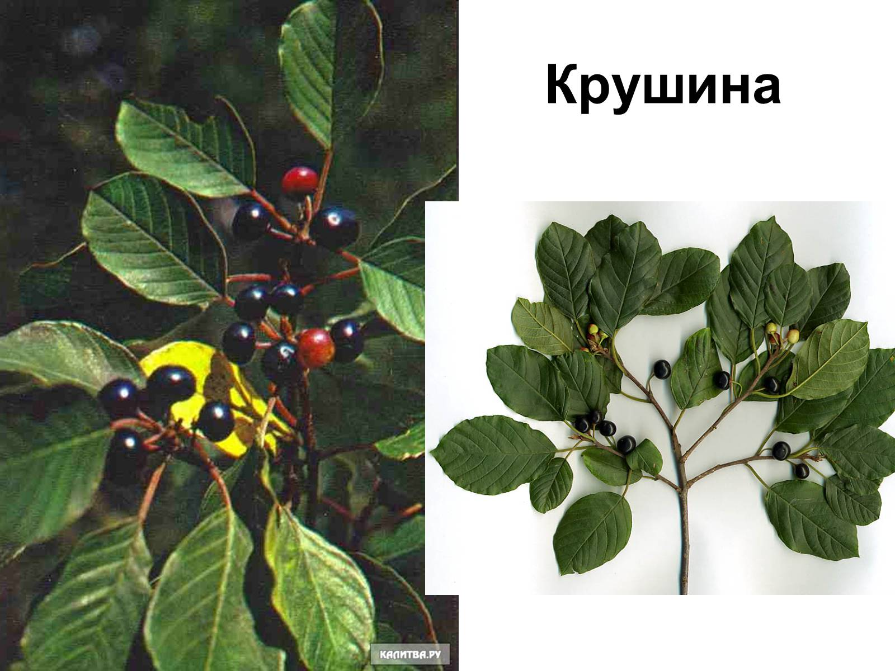

**Крушина**

Крушина — обычный лесной кустарник; она обитает во всех типах лесов, образуя с другими кустарниками подлесок, иногда поселяется по окраинам болот. Высота побегов — до 2 м, некоторые экземпляры могут достигать роста до 3 м. Цветёт в мае и июне; цветки очень мелкие, белые, малозаметные: чашелистиков, лепестков и тычинок по пяти. Листья овальные с хорошо заметными жилками и тонкими кончиками.

У крушины цветки распускаются не все сразу, а постепенно. И плоды-костянки, созревая, превращаются из зелёных в красные (это полузрелые), а затем — в черные (зрелые плоды). Поэтому на одной ветке у крушины в середине лета плоды пёстрые, окрашены в три цвета. Зрелые плоды похожи на черные бусины с блестящей поверхностью. Плоды несъедобны: хотя и сладковатые, они имеют какой-то неприятный привкус, но отравиться ими нельзя. Может, из-за этого привкуса и черного цвета плодов назвали люди крушину «волчьей» ягодой, хотя хорошо знали, что волки этих плодов не едят. Зато некоторые птицы, особенно дрозды, охотно ими лакомятся.

Крушина — растение медоносное, посещают цветки пчелы, осы. Имеет лекарственное значение: кора используется как слабительное. У крушины почки перезимовывают, не имея защитных почечных чешуек.